**NỘI DUNG ÔN TẬP SINH 6 ( Lần 2)**

1. **Trắc nghiệm**

**Hãy chọn câu trả lời đúng nhất trong các câu sau đây ?**

**Câu 1.** **Tế bào sinh dục đực của cây lưỡng tính có ở đâu ?**

A. Trong không bào của cánh hoa

B. Trong bao phấn của nhị

C. Trong noãn của nhuỵ

D. Trong đài hoa

**Câu 2.** **Chức năng chủ yếu của bao hoa là gì ?**

A. Sinh sản

B. Tổng hợp chất hữu cơ đi nuôi cây

C. Bảo vệ, che chở cho nhị và nhuỵ

D. Dự trữ sắc tố cho cây

**Câu 3.** **Hoa cái là**

A. Hoa đơn tính chỉ có nhuỵ.

B. Hoa đơn tính chỉ có nhị.

C. Hoa lưỡng tính chỉ có nhị.

D. Hoa lưỡng tính có đủ cả nhị và nhuỵ.

**Câu 4.** **Hiện tượng hoa mọc thành cụm có ý nghĩa thích nghi như thế nào ?**

A. Giúp hoa nương tựa vào nhau, hạn chế sự gãy rụng khi gió bão.

B. Giúp tăng hiệu quả thụ phấn nhờ việc di chuyển của côn trùng trên cụm hoa.

C. Giúp côn trùng dễ nhận ra, nhờ vậy mà tăng cơ hội thụ phấn cho hoa.

D. Tất cả các phương án đưa ra.

**Câu 5.** **Phát biểu nào dưới đây là đúng ?**

A. Hoa khoai tây là hoa lưỡng tính.

B. Hoa mướp đắng là hoa lưỡng tính.

C. Hoa hồng là hoa đơn tính.

D. Hoa sen là hoa đơn tính.

**Câu 6. Hoa thụ phấn nhờ sâu bọ thường có đặc điểm nào sau đây ?**

A. Hạt phấn to, có gai.

B. Đầu nhuỵ có chất dính

C. Tràng hoa có màu sắc sặc sỡ và toả ra mùi thơm, có đĩa mật

D. Tất cả các phương án đưa ra

**Câu 7. Những cây có hoa nở về đêm thường có đặc điểm gì để thu hút sâu bọ ?**

A. Toả ra mùi hương ngọt ngào, đặc biệt quyến rũ

B. Có màu trắng nổi bật để sâu bọ dễ nhận biết

C. Có đĩa mật để níu chân sâu bọ

D. Tất cả các phương án đưa ra

**Câu 8. Nhóm nào dưới đây gồm những loài hoa thụ phấn nhờ gió ?**

A. Hoa cỏ may, hoa ngô, hoa lau

B. Hoa cà, hoa bí đỏ, hoa chanh

C. Hoa hồng, hoa sen, hoa cải

D. Hoa râm bụt, hoa khế, hoa na

**Câu 15. Quả chuối khi chín vẫn còn vết tích của**

A. Đầu nhuỵ.      B. Lá đài.

C. Tràng.      D. Bao phấn.

**Câu 9. Trong quá trình thụ tinh ở thực vật, tế bào sinh dục đực sẽ kết hợp với tế bào sinh dục cái có trong noãn để tạo thành một tế bào mới gọi là**

A. Phôi.      B. Hợp tử.

C. Noãn.      D. Hạt.

**B.Phần tự luận**

HS trả lời các câu hỏi sau :

Câu 1: Phân biệt hiện tượng thụ phấn và hiện tượng thụ tinh? Trình bày mối quan hệ giữa thụ phấn và thụ tinh?

Câu 2: Thế nào là hiện tượng nảy mầm của hạt phấn?

Câu 3: Đây là hình ảnh “một số loại quả”

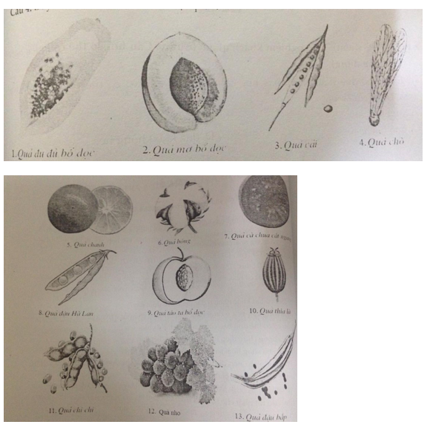

Dựa vào hình ảnh trên em hãy hoàn thành bảng dưới đây sao cho phù hợp

|  |  |  |  |  |
| --- | --- | --- | --- | --- |
| **Các loại quả** | **Quả khô nẻ** | **Quả không khô nẻ** | **Quả mọng** | **Quả hạch** |
| Hình ảnh số | ……… | ……… | ………… | ………… |